3.19新龙中一班今日动态
一、来园情况
今天入园后能签到的小朋友是：赵翊帆、陆钦瀚、韩凯风、罗恩哲、吕秦川、刘然诺、谢意增、周佳毅、吴 律、曹李安、王启轩、李依恬、楚慕凡、许米诺、黄馨宁、仇思诺、万佳妮、高依诺、赵诺一、杜妍汐、李雨佳、刘沐瑶很棒哦！没有签到的小朋友明天要记得签到哦！进入教室后，大部分的孩子能够自主将物品整理好，并自己倒牛奶、吃早点。
二、集体活动《音乐：大鸵鸟》
这是一节歌唱类的音乐活动。音乐《大鸵鸟》歌曲节奏稳定，为降E大调2／4拍节奏，旋律轻快、活泼，歌词生动地描绘出大鸵鸟的主要外形特征。歌曲中衬词“哎哟哟哟哟……”的节奏一长一短，给歌曲添加了趣味性，表达了对鸵鸟脚长的惊叹，歌曲的难点在于十六分音符的节奏。本节教学活动主要引导幼儿感知乐曲的结构和旋律，理解歌词内容学唱歌曲。
我班幼儿喜欢歌唱活动、能看懂图谱、能听着前奏在集体面前歌唱；幼儿能根据节奏图辨别节奏的快慢，但是不能准确地唱出十六分音符的节奏。
赵翊帆、陆钦瀚、韩凯风、罗恩哲、吕秦川、谢意增、周佳毅、吴 律、曹李安、李依恬、楚慕凡、许米诺、黄馨宁、仇思诺、万佳妮、高依诺、赵诺一、杜妍汐、赵伊凡、刘沐瑶感受歌曲的旋律和情绪，体验歌曲的趣味性。
赵翊帆、陆钦瀚、韩凯风、罗恩哲、吕秦川、谢意增、周佳毅、吴 律、曹李安、李依恬、楚慕凡、许米诺、黄馨宁、仇思诺、万佳妮、高依诺、赵诺一、杜妍汐、赵伊凡、刘沐瑶能用欢快、活泼的声音学唱含有十六分音符的歌曲。
三、户外活动
今天，我们进行了户外活动，在后操场开展户外混班活动，有的孩子在玩攀爬架，有的孩子在玩滑滑梯，有的孩子在玩跳跃游戏，玩的可开心啊！
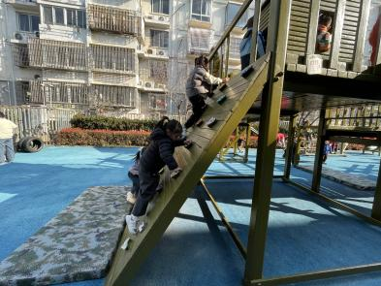 | 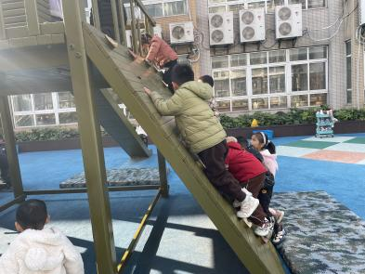 | 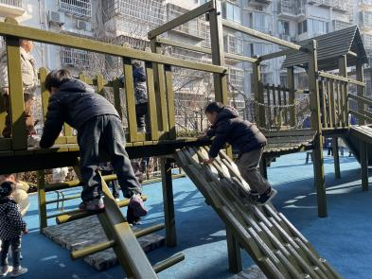
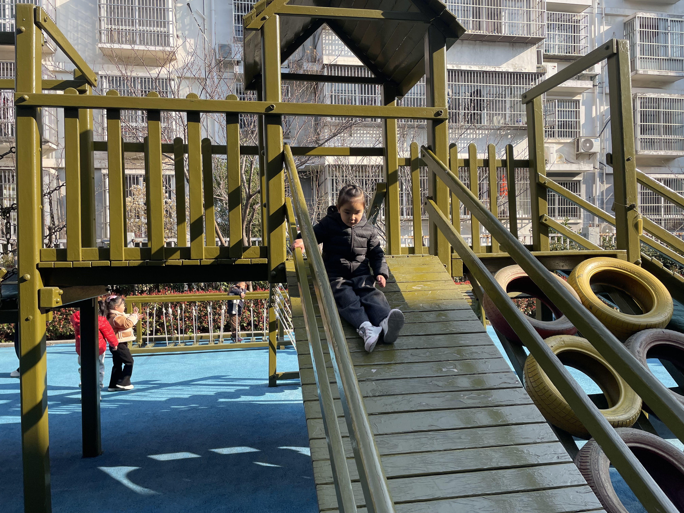 | 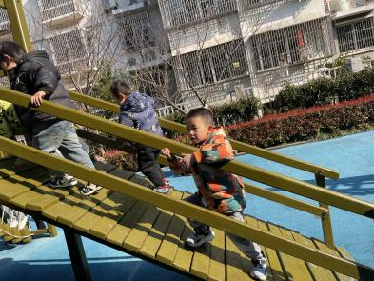 | 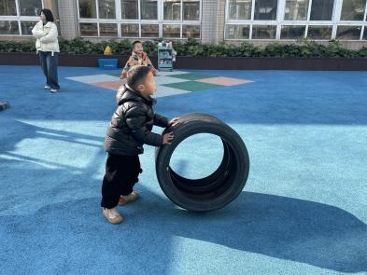
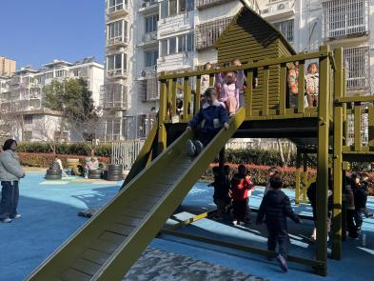 | 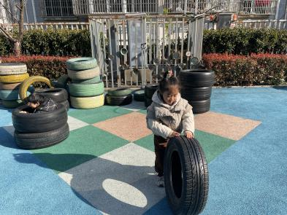 | 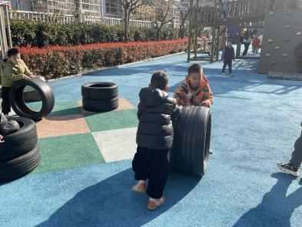

三、区域游戏
今天，我们开展了区域游戏，在游戏中，罗恩哲、吕秦川、刘然诺、吴 律、杜妍汐、在玩桌面建构，用雪花片进行建构；王启轩、李雨佳、曹李安、蔡书歆、许米诺、在益智区选择自己喜欢的玩具进行游戏；高依诺、韩凯风、刘沐瑶在图书角看书；高翊桐、李依恬、万佳妮、在科探区探索科学奥秘；赵翊帆、陆钦瀚、赵伊凡、在万能工匠进行搭建摩天轮；楚慕凡、赵诺一、仇思诺、在美工区用黏土制作小鸟等；黄馨宁、谢意增、周佳毅、在自然材料区搭建作品。

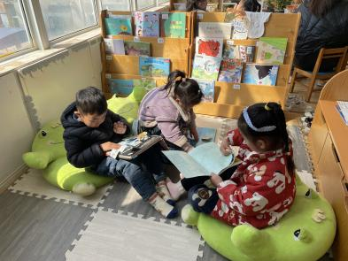 | 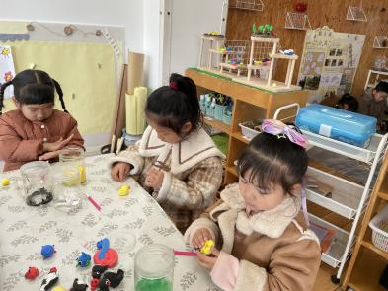 | 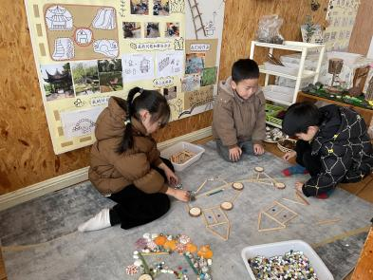
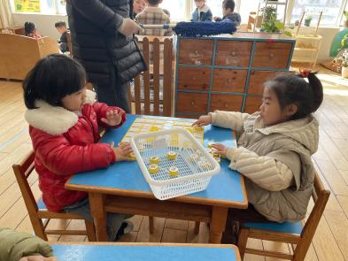 | 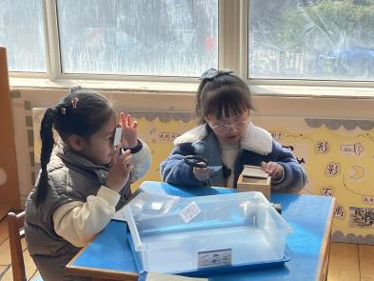 | 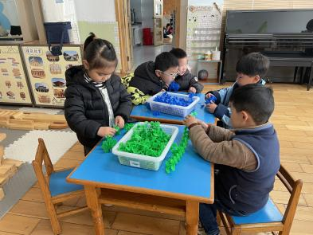

四、生活活动
今天午饭吃的是玉米片饭、排骨炖鲍鱼、干锅包菜、金花菜蛋花汤。今天午饭中，赵翊帆、陆钦瀚、韩凯风、罗恩哲、吕秦川、刘然诺、谢意增、周佳毅、吴 律、曹李安、李依恬、许米诺、黄馨宁、仇思诺、万佳妮、高依诺、赵诺一、杜妍汐、蔡书歆、李雨佳、刘沐瑶都能够快速吃完自己的饭、菜和汤，为你们点赞！
下午：今天的午点是蓝莓、羊角蜜、茄汁小鱼面。

五、请你关注
1.春天各种病毒较多，不要去人多密闭的地方，尽量选择人少空旷、空气流通的地方。
2.温度忽高忽低，外出游玩关注幼儿出汗情况，及时增减衣物。
3.保持手部清洁，勤剪指甲，勤洗手。
4.以清淡饮食为主，多喝温水和食用新鲜水果蔬菜。
5.请大家仔细查阅告家长书内容，放学时孩子会带回回执单，大家填写好回执，明早带来园。

